**TECNOLÓGICO NACIONAL DE MEXICO**

**INSTITUTO TECNOLÓGICO DE LA LAGUNA**



**REPORTE DE PRACTICA**

**UNIDAD 1: Sensores PRÁCTICA I1. Fotoresistencia**

**DOCENTE: LAMIA HAMDÁN M.**

| **NUM DE CONTROL** | **NOMBRE** |
| --- | --- |
| 19130514 | Isaias Gerardo Cordova Palomares |
| 19130545 | Oscar Martinez Ruiz |
| 17130763 | Raúl Martín Ayala Salais |
| 19130541 | Pedro Lopez Ramirez |
| 19130535 | Ivan Herrera Garcia |
| 18131263 | Gerardo Alberto Orozco Villegas |

**FECHA DE ENTREGA:** 27/09/2022

**TABLA DE CONTENIDO**

**INTRODUCCIÓN** **3**

**COMPETENCIA A DESARROLLAR** **3**

**CIRCUITO LÓGICO Y/O PROGRAMA** **3**

**METODOLOGÍA** **4**

**RESULTADOS (fotografías, video, etc. Evidencia de funcionamiento)** **4**

**CONCLUSIONES Y RECOMENDACIONES** **4**

**REFERENCIAS** **5**

# INTRODUCCIÓN

En la práctica a desarrollar se utilizará el componente Arduino Mega 2560. En conjunto de los siguientes componentes para la medición de la resistencia con el componente fotoresistencia.

En la cual se utilizarán los siguientes componentes/herramientas:

* Multímetro
* Resistencia de 100 ohms
* Sensor LDR
* Bateria 9V o divisor de voltaje
* Protoboard

# COMPETENCIA A DESARROLLAR

* Analiza y sintetiza la función de los sensores diversos y sus aplicaciones.
* Aplica sensores de luz, temperatura y su relación con la variable medible
* Organiza y clasifica información proveniente de fuentes diversas

# CIRCUITO LÓGICO Y/O PROGRAMA

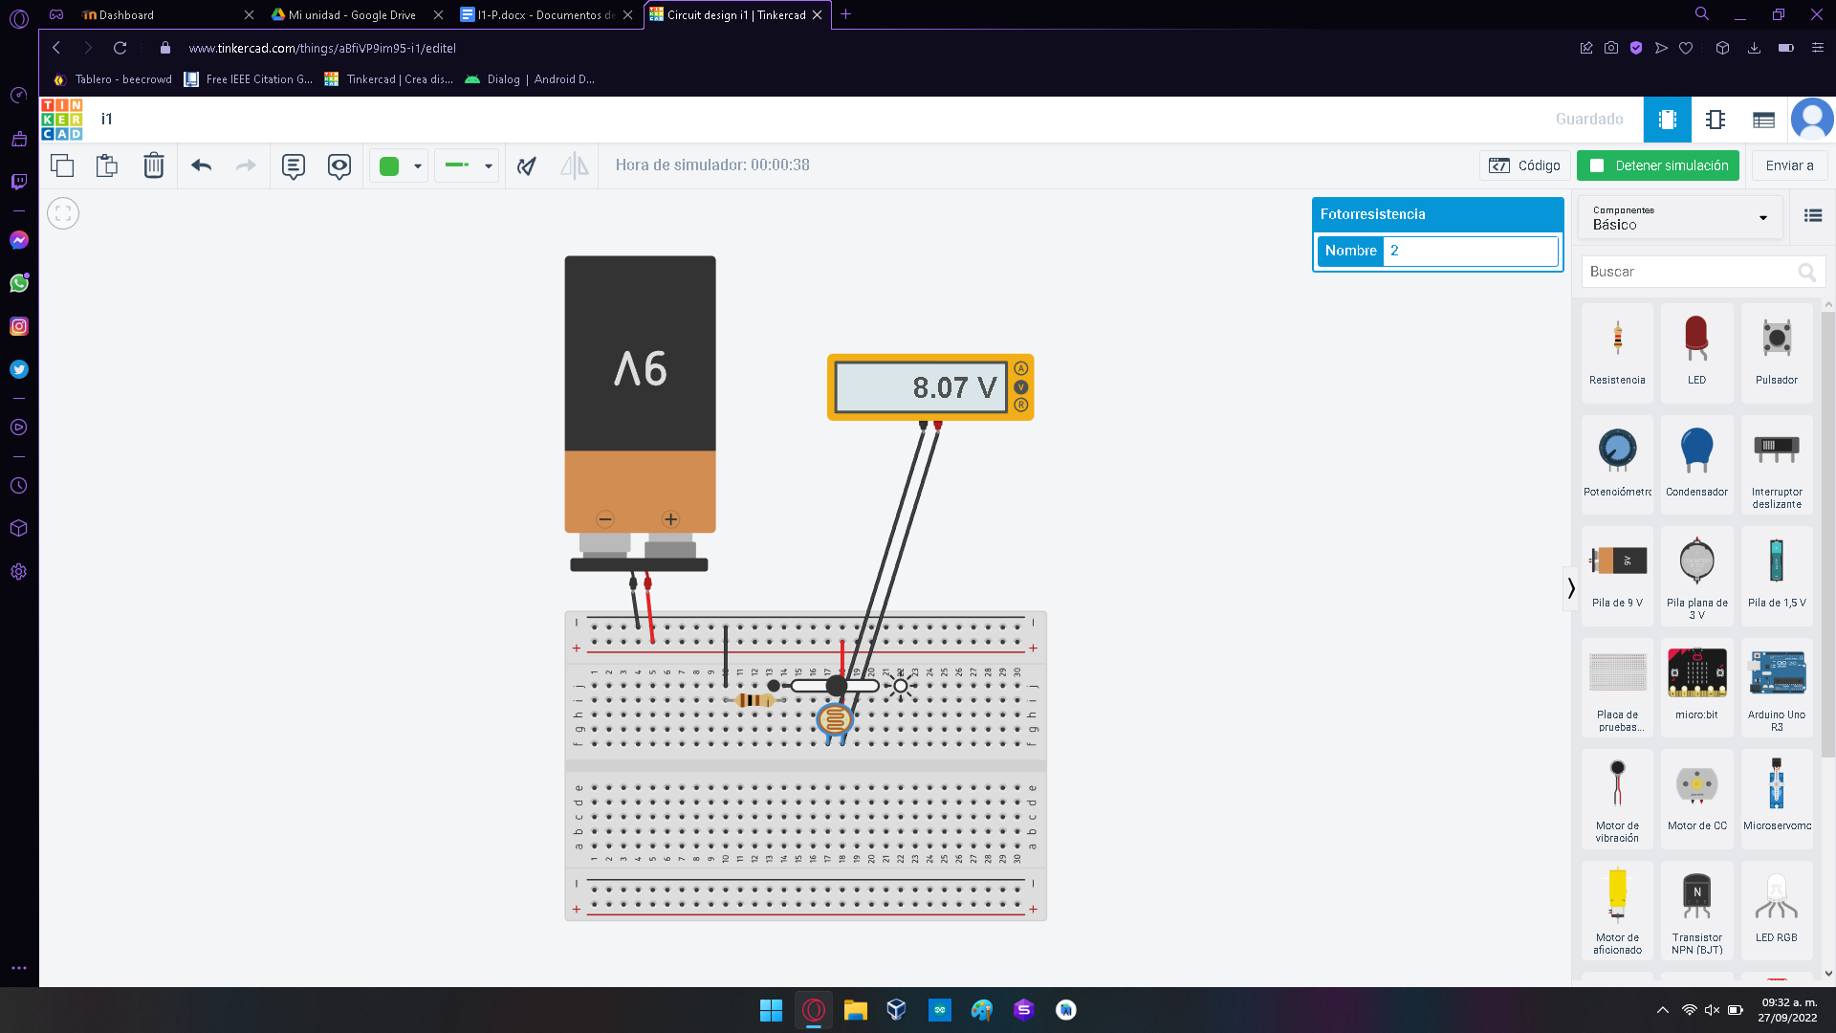

Imagen 1: Se representa el circuito mediante la plataforma TinkerCad.

# METODOLOGÍA

La realización de la práctica se llevó de la siguiente manera:

1. Se conecto la bateria de 9V a la protoboard.
2. Se conectó la resistencia a la protoboard con sus respectivos cables tipo jumper provenientes de negativo.
3. Se conectó el sensor de fotoresistencia a la protoboard con sus respectivos cables tipo jumper a positivo.
4. Se utilizó el multímetro para obtener el voltaje proveniente de la batería que pasa a través de la resistencia a la fotoresistencia.

# **RESULTADOS (fotografías, video, etc. Evidencia de funcionamiento)**

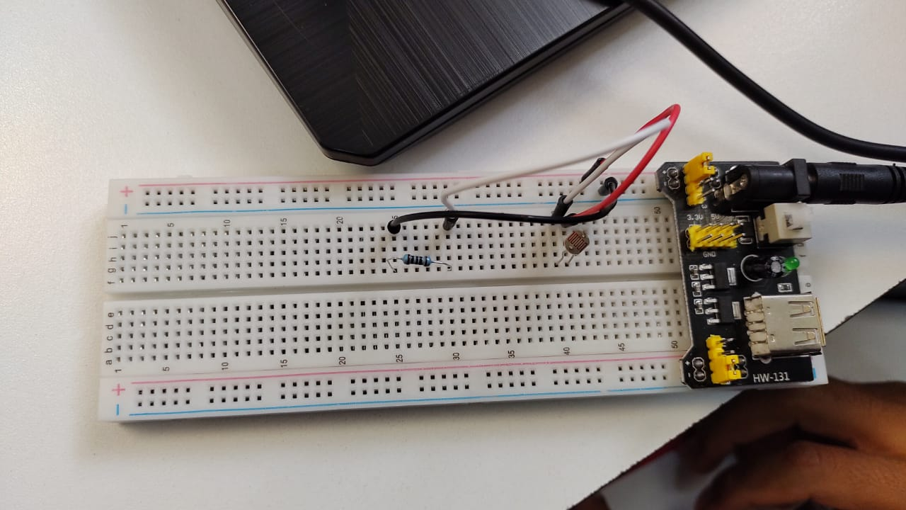Imagen 2: Se muestra la conexión entre los componentes a la protoboard, pero se optó por usar el divisor de corriente debido a que no se contaba con una batería de 9V.

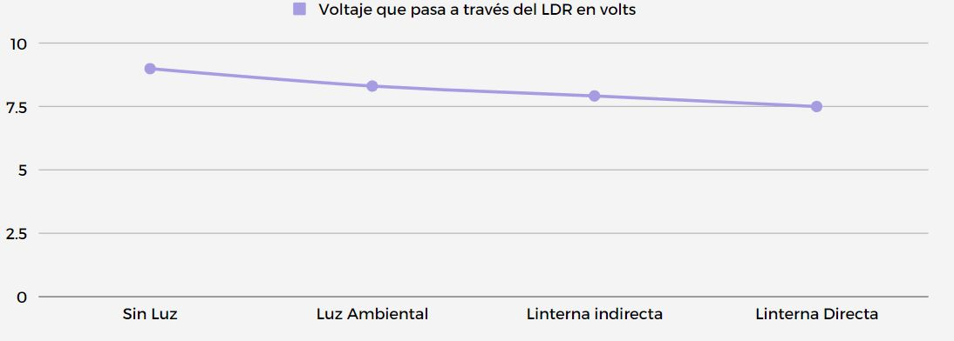

Imagen 3: Grafica con los datos obtenidos con las mediciones realizadas.

Tal como se esperaba, esta practica lleva como nombre “curva característica” no tanto porque se haga una curva, si no porque el objetivo de la misma es ver el constante cambio de valores ante el cambio de condiciones de luminosidad. Para la medicion de estos se uso el sensor adecuado, el cual es el LDR o conocido comunmente como Fotoresistencia.

Una Fotorresistencia o LDR es una resistencia que varia su valor en función de la luz que incide sobre ella. Cuando hay luz sobre la LDR su resistencia tambien disminuye, cuando menos luz tenga el LDR mayor sera su resistencia.

Al no contar con el Arduino para esta practica se tuvo que realizar la medicion de los valores manualmente, es decir, con un multimetro.

He aqui los valores aproximados obtenidos durante los distintos casos de prueba :

* **Sin Luz :** Se obtuvo un voltaje aproximado de 9.85 volts.
* **Luz Ambiental :**  Es decir, luz como rayos del sol, se obtuvo un voltaje de 8.37 volts.
* **Linterna Indirecta :** Es decir, poniendo la linterna pero no apuntando directamente a la fotorresistencia, se obtuvo un voltaje aproximado de 7.58 volts.
* **Linterna Directa :** Apuntando directamente al LDR, se obtuvo un voltaje de 7.5.

# CONCLUSIONES Y RECOMENDACIONES

La realización de la práctica fue realmente sencilla, se aprendió acerca de la protoboard (Como funciona por dentro en cuanto), el único inconveniente fue no poseer la batería de 9V y conocer un poco la protoboard.

**Recomendaciones:**

* Se puede optar por usar el divisor de corriente en vez de la batería para ahorrar gastos.
* El divisor de corriente se puede manejar en 5V y 3V a lo cual se recomienda usar el de 5V para la práctica.

# REFERENCIAS

Hamdan Medina, L., 2022. *Sistemas Programables*. [online] Catedig.itlalaguna.edu.mx. Available at: <https://catedig.itlalaguna.edu.mx/pluginfile.php/751/mod_resource/content/4/Sistemas%20Programables_ver1.1.pdf> [Accessed 28 September 2022].

Herrera Garcia, I., 2022. *Circuit I1*. [online] Tinkercad. Available at: <https://www.tinkercad.com/things/aBfiVP9im95-i1/editel> [Accessed 28 September 2022].